附件1：
青岛大学本科毕业论文（设计）任务书
论文（设计）题 目 | “旧时光”旧物交易平台
学 院 | 数据科学与软件工程学院 | 专 业 |  | 数字媒体技术
学生姓名 | 王韶铭 | 学 号 |  | 201342805089
选题来源 | 教师科研课题（ ）；生产、工程或社会实践课题（ ）  学生自拟课题（ ）；师生共同拟定课题（ ）
选题来源 | 大学生创新创业训练项目（ √ ）； 学科竞赛 （ ）
研究目标或设计构想：
随着生活水平的提高，每个人家里的闲置物品都有很多，把这些闲置物品扔掉感觉浪费，但是把它们放在家里却实在占地方。因此，我们为了让人们能够更好的处理这些闲置的物品，希望编写出能够广泛应用的、完整的、服务大众的安卓手机app。使广大用户能够应用此软件来交易各自的闲置物品，并使物品能够二次使用，发挥更大的效果。
该项目的基本目标
开发此闲置物品交易平台软件，以供人们更好的处理闲置物品，同时节省买新物品的开销。方便用户在网上进行交易。
为了我们提高软件开发的能力，提高工作设计思想，通过本次的项目开发，开发小组成员与辅导老师交流，能从中学习知识吸取经验，得到锻炼和提高。
经济目标
由于本系统的主要背景为毕业设计，在经济上不注重直接的经济收益，而是注重小组成员整体水平的提高。
社会目标
将我们设计制作的闲置物品交易平台应用于实际生活中，让更多的用户使用该平台。
功能设计模块图
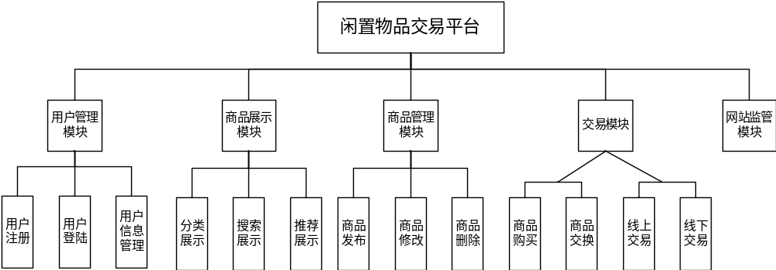
研究内容或设计方案：
研究的内容主要是该平台的用户管理模块和商品显示模块。用户管理模块主要包括用户注册、用户登录和用户信息管理方面；商品显示模块包括主界面的商品显示，推荐商品的显示和搜索功能的搜索结果显示。
用户管理模块主要涉及到用户登录注册方面的界面设计和相应的跳转、将用户输入的信息传递给服务器。服务器通过jdbc与数据库进行连接，服务器通过hql语句对数据库中用户信息进行插入、修改和核准用户信息来实现登录注册和用户信息修改。
商品显示模块主要涉及到商品名称、图片和详细信息的界面显示和相应的跳转。调用服务器，将需要的商品的主要信息显示在列表中，点击列表中某一项跳转到详细信息界面，然后将之前点击的那一项的商品标号传递到服务器，通过服务器查询数据库，并将商品的详细信息发送给客户端并显示在客户端商品的详细界面上。
研究方法或技术路线：
用户登录、用户注册和信息管理要求用户输入用户名和密码及其他信息，通过httpResponse获取服务器action地址，通过httpClient将用户名和密码传递给服务器，经过服务器的pojo类和实现自定义imp接口，通过hql语句查询、添加、修改数据库，并将结果打包成json数据通过printwriter返回到客户端，通过客户端接收json返回结果并解析json数据，显示在客户端上。
商品显示同样使用httpResponse获取服务器地址，通过httpClient连接服务器，然后将服务器中通过hql语句获取的数据库中的数据打包成json并返回至客户端，之后将客户端解析json得到的文本数据显示到界面上，而获取的图片地址再经过inputstream将图片缓存到本地并显示。
搜索功能类似于商品显示，通过改变hql语句来查找出用户需要的商品。

进度安排：

第一周：构思题材，确定题目。
第二至三周：项目需求分析，搜集前端网页所需图片素材。项目模块功能
设计，任务划分。
第四至五周：项目分析与设计，完成项目框架的搭建。
第六至第八周：个人负责模块的代码实现及单元测试。
第九至第十周：完成项目集成测试，代码调优。
第十一至第十三周：完成论文写作。
第十四周：完成演示文稿，准备答辩。

论文起止时间：

2017年 月 日—— 年 月 日
学生（签名）：  指导教师（签名）：  年 月 日 |  |  | 教研室意见：  教研室主任（签名）：  年 月 日
注：本表格由学生填写，指导教师审核同意后，由教研室审批留存。

